**KHẢO SÁT HỆ THỐNG BÁN HÀNG KÝ TÚC XÁ K8**

**TRƯỜNG ĐẠI HỌC NHA TRANG**

1. **Tổng quát:**

Hệ thống bán hàng tại ký túc xá K8 Trường Đại học Nha Trang được thiết kế nhằm phục vụ nhu cầu mua sắm của sinh viên trong ký túc xá. Hệ thống này giúp quản lý các loại hàng hóa, thống kê hóa đơn, theo dõi doanh thu, tạo điều kiện thuận lợi cho người bán trong việc tính toán, lưu trữ các hóa đơn và thống kê doanh thu.

1. **Chức năng:**

Dựa trên hoạt động thực tế và những gì đã được khảo sát, hệ thống quản lý bán hàng của ký túc xá K8 hiện có những chức năng cơ bản sau:

* ***Chức năng bảo mật:***

Người bán được yêu cầu đăng nhập trước khi vào hệ thống

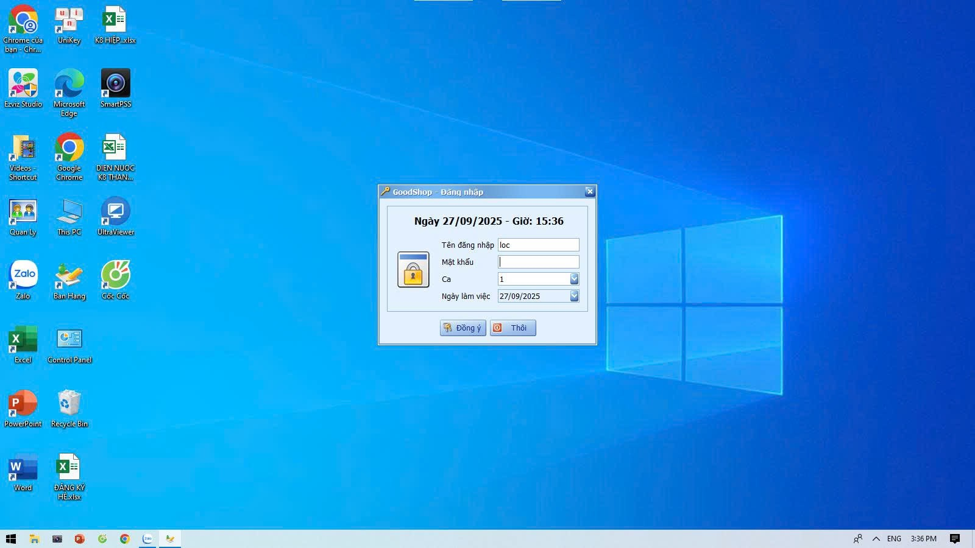

*Hình 1.1. Form đăng nhập*

* ***Chức năng quản lý sản phẩm:***
* Thêm sản phẩm mới: Cho phép người bán nhập thông tin về các mặt hàng mới vào hệ thống (tên sản phẩm, giá bán, mã sản phẩm,...).
* Cập nhật thông tin sản phẩm: Cho phép chỉnh sửa thông tin của các sản phẩm hiện có (ví dụ: thay đổi giá, ghi chú...).
* Xóa sản phẩm: Cho phép loại bỏ các sản phẩm không còn kinh doanh khỏi danh sách.
* Tìm kiếm sản phẩm theo mã sản phẩm, theo trạng thái sản phẩm: Hỗ trợ người bán tìm kiếm và thêm sản phẩm vào hóa đơn nhanh chóng.

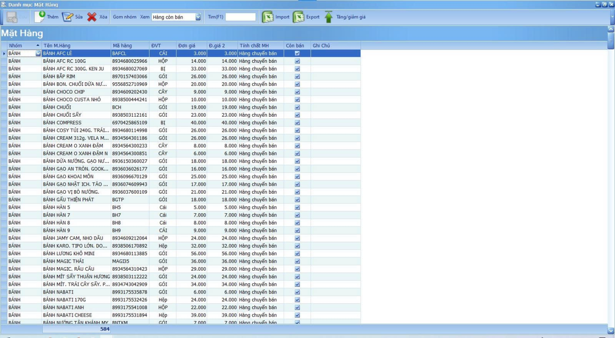

*Hình 1.2. Form danh sách sản phẩm*

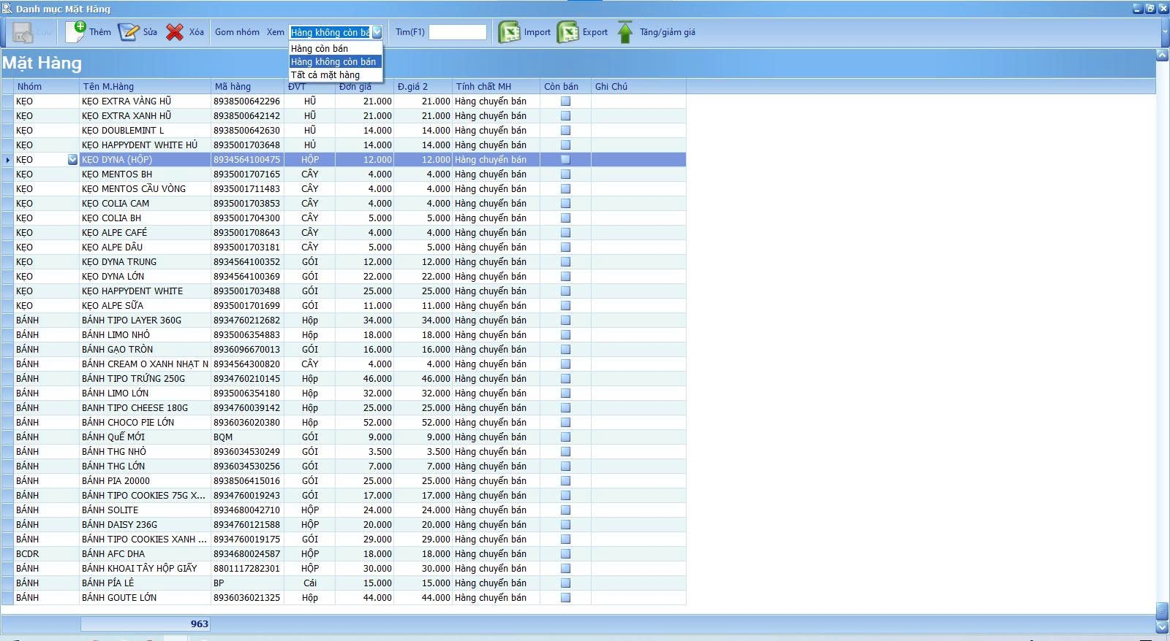

*Hình 1.3. Form lọc sản phẩm theo trạng thái*

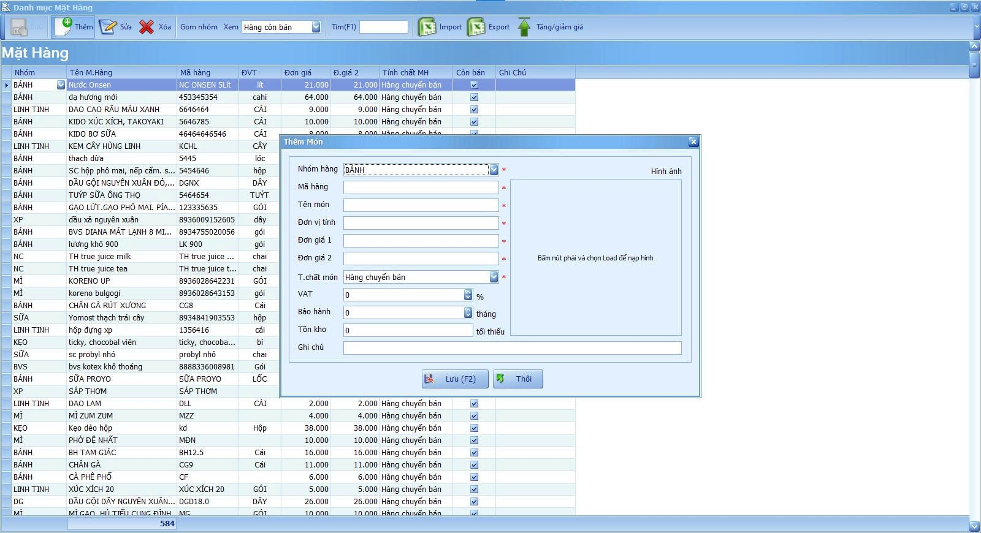

*Hình 1.4. Form thêm sản phẩm*

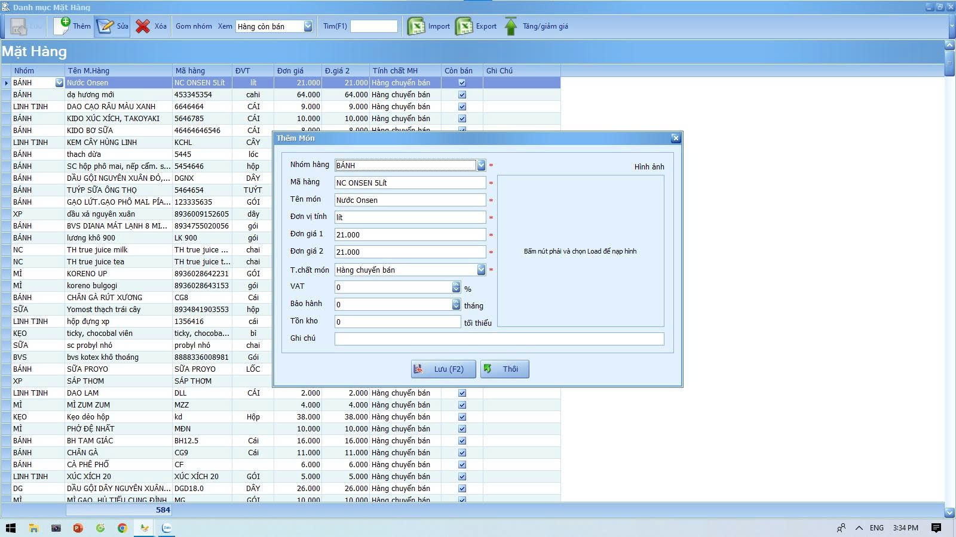

*Hình 1.5. Form sửa sản phẩm*

* ***Chức năng quản lý hóa đơn:***
* Tạo giao dịch bán hàng: Ghi nhận các mặt hàng mà khách hàng mua vào một hóa đơn.
* Tính tổng tiền: Tự động tính tổng số tiền của các sản phẩm trong hóa đơn.
* In/Lưu hóa đơn: In hóa đơn cho khách hàng hoặc lưu trữ hóa đơn vào hệ thống.
* Ngoài ra, hệ thống không cho phép chỉnh sửa thông tin hóa đơn đã thanh toán.

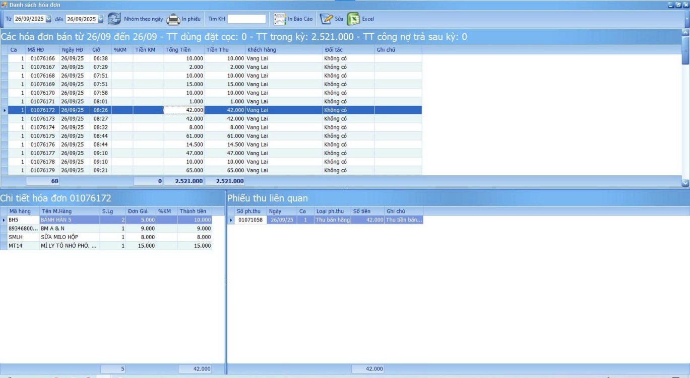

*Hình 1.6. Form hóa đơn theo ngày và chi tiết hóa đơn*

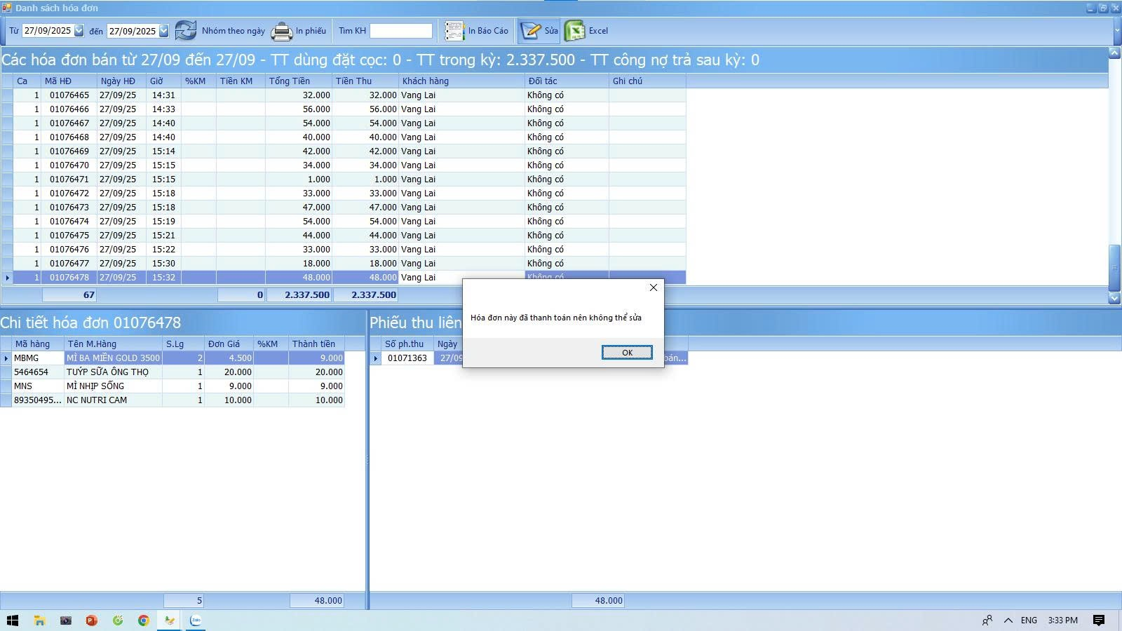

*Hình 1.7. Form sửa hóa đơn đã thanh toán*

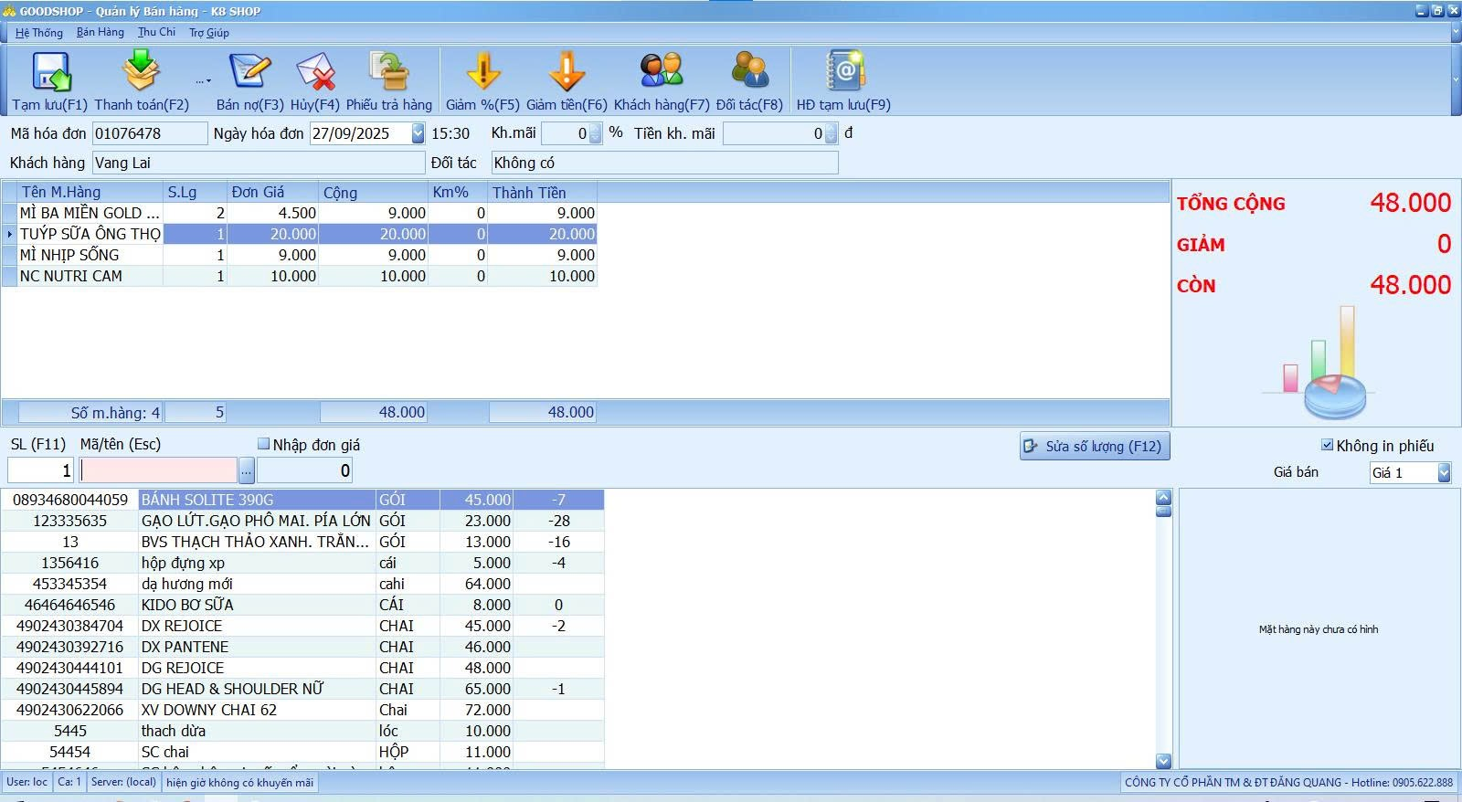

*Hình 1.8. Form thêm sản phẩm vào hóa đơn và tính tiền hóa đơn*

* ***Chức năng quản lý khách hàng:***
* Thêm khách hàng mới: Cho phép người bán nhập thông tin khách hàng mới vào hệ thống.
* Tìm kiếm khách hàng theo tên hoặc số điện thoại: Hỗ trợ người bán tìm kiếm thông tin khách hàng một cách nhanh chóng.

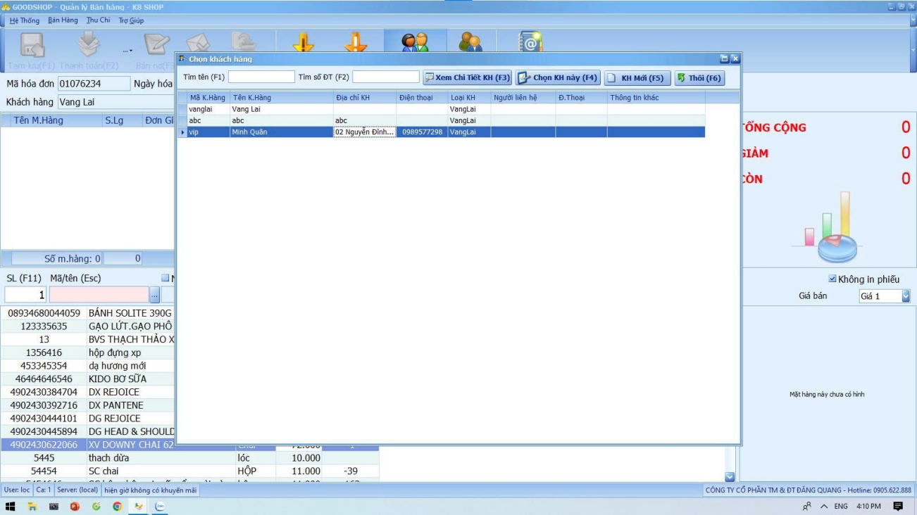

*Hình 1.9. Form danh sách khách hàng*

* ***Chức năng quản lý giảm giá***
* Thêm mức giảm giá: Cho phép người bán nhập thông tin giảm giá cho hóa đơn (giảm theo % hoặc theo số tiền cụ thể).
* Áp dụng giảm giá: Khi lập hóa đơn, hệ thống tự động tính toán số tiền sau khi giảm giá, giúp người bán và khách hàng thấy rõ giá trị thanh toán cuối cùng.

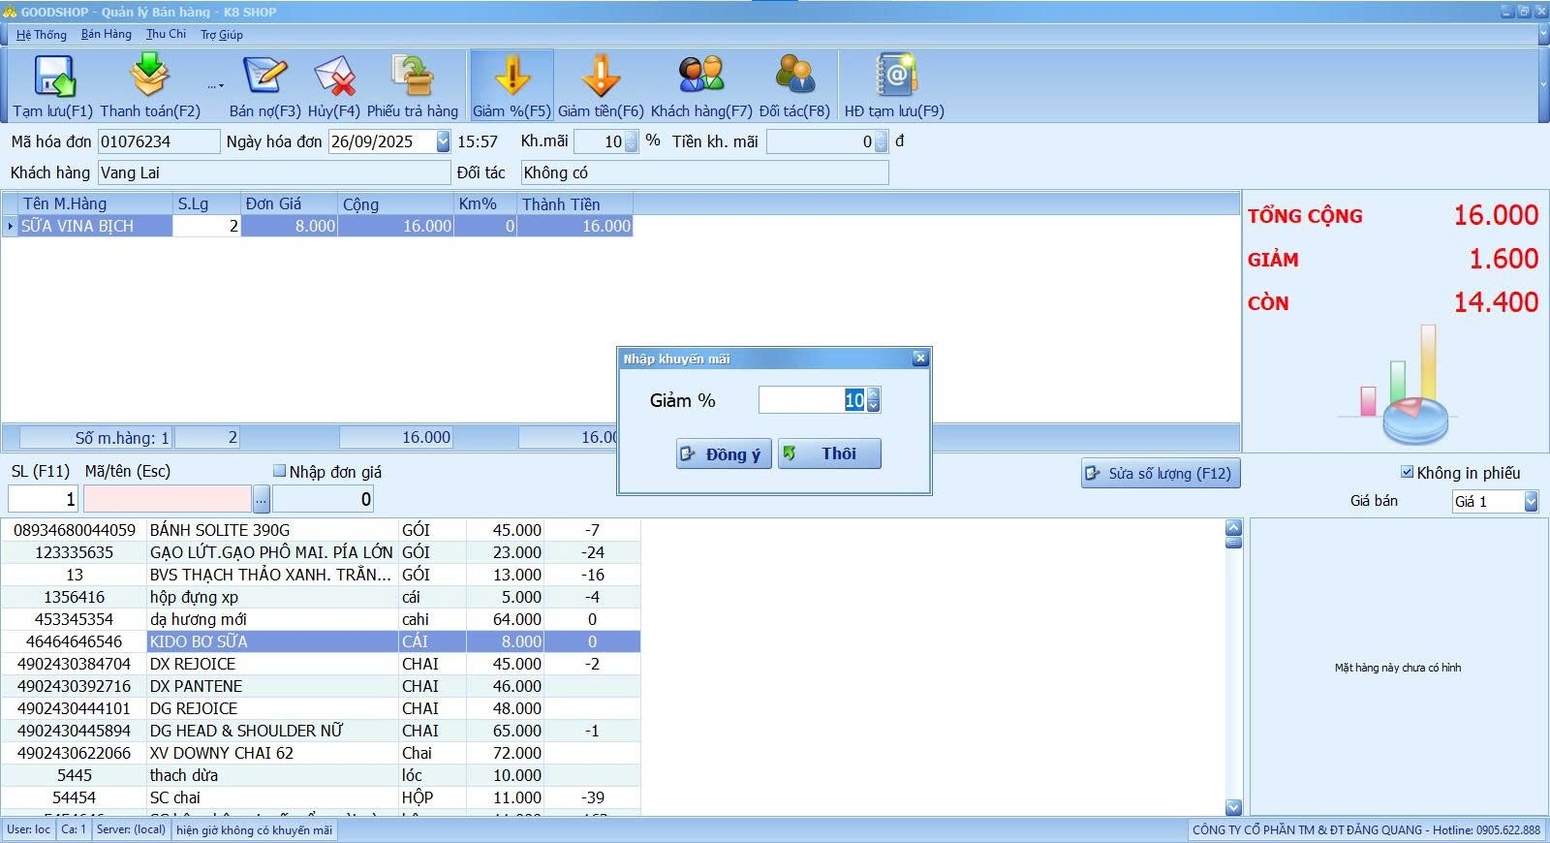

*Hình 1.10. Form giảm giá hóa đơn theo phần trăm*

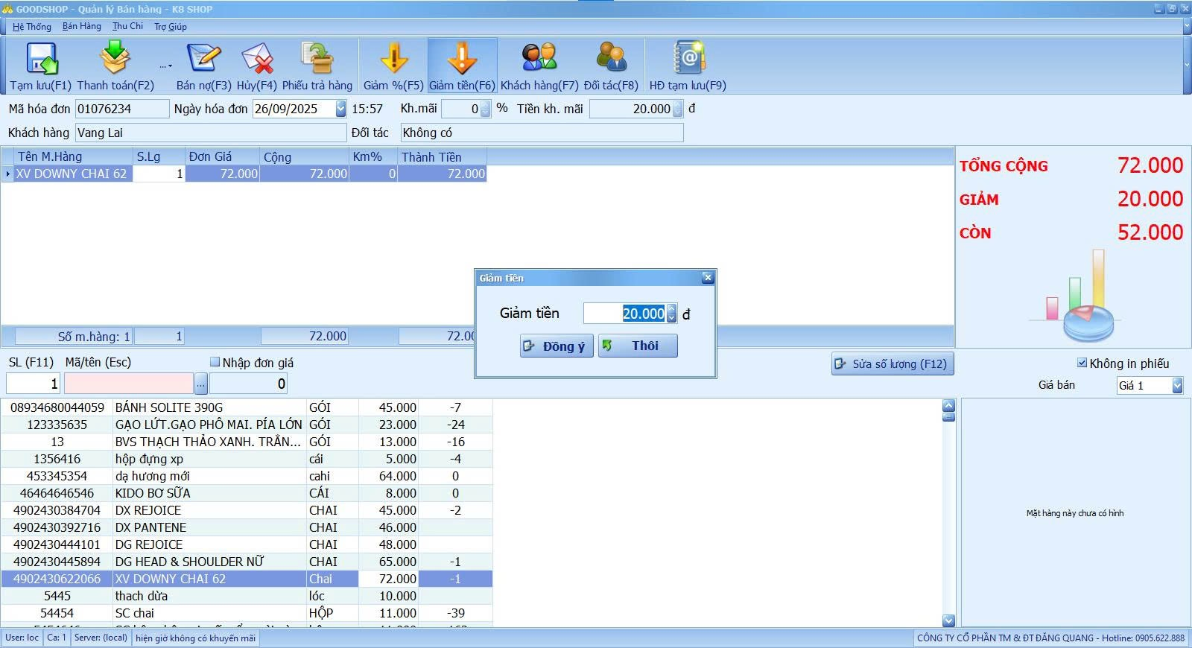

*Hình 1.11. Form giảm giá hóa đơn theo số tiền*

1. **Nhược điểm:**

Từ kết quả khảo sát trên hệ thống quản lý bán hàng của kí túc xá K8 Trường Đại học Nha Trang, nhận thấy hệ thống đã có những chức năng cơ bản đảm bảo cho việc hoạt động của hệ thống, phục vụ mục đích của người dùng nhưng còn một số nhược điểm:

- *Thứ nhất*: Hệ thống chưa có chức năng thống kê số lượng tồn kho, do đó, muốn biết được số lượng sản phẩm đang bán còn nhiều hay ít, người bán phải tự kiểm tra sản phẩm trên kệ và kiểm tra số lượng sản phẩm trong kho. Đôi khi có sự nhầm lẫn và dễ dẫn đến tình trạng thừa thiếu hàng.

- *Thứ hai:* Hệ thống thiếu chức năng thống kế số lượng sản phẩm nhập vào, do đó người bán khó tin học hóa việc theo dõi lịch sử nhập hàng và số lượng nhập hàng. Việc theo dõi nhập hàng đều phải quản lý thông qua hóa đơn giấy từ người đại lý nhập.

- *Thứ ba:* Thiếu công cụ báo cáo, tổng hợp dữ liệu nên khó phân tích mặt hàng nào bán chạy, mặt hàng nào tồn đọng làm người bán khó đưa ra phân tích cần nhập thêm sản phẩm gì, khi nào nhập sản phầm gì. Các việc này buộc người bán phải tự theo dõi trong quá trình bán hàng và đưa ra nhận xét.